Масалова Татьяна Сергеевна
Учитель начальных классов
МОУ «Белгородская область Белгородский район Беломестненская средняя общеобразовательная школа»
Методическая разработка внеклассного занятия по православной культуре в 1 классе (часть 2)

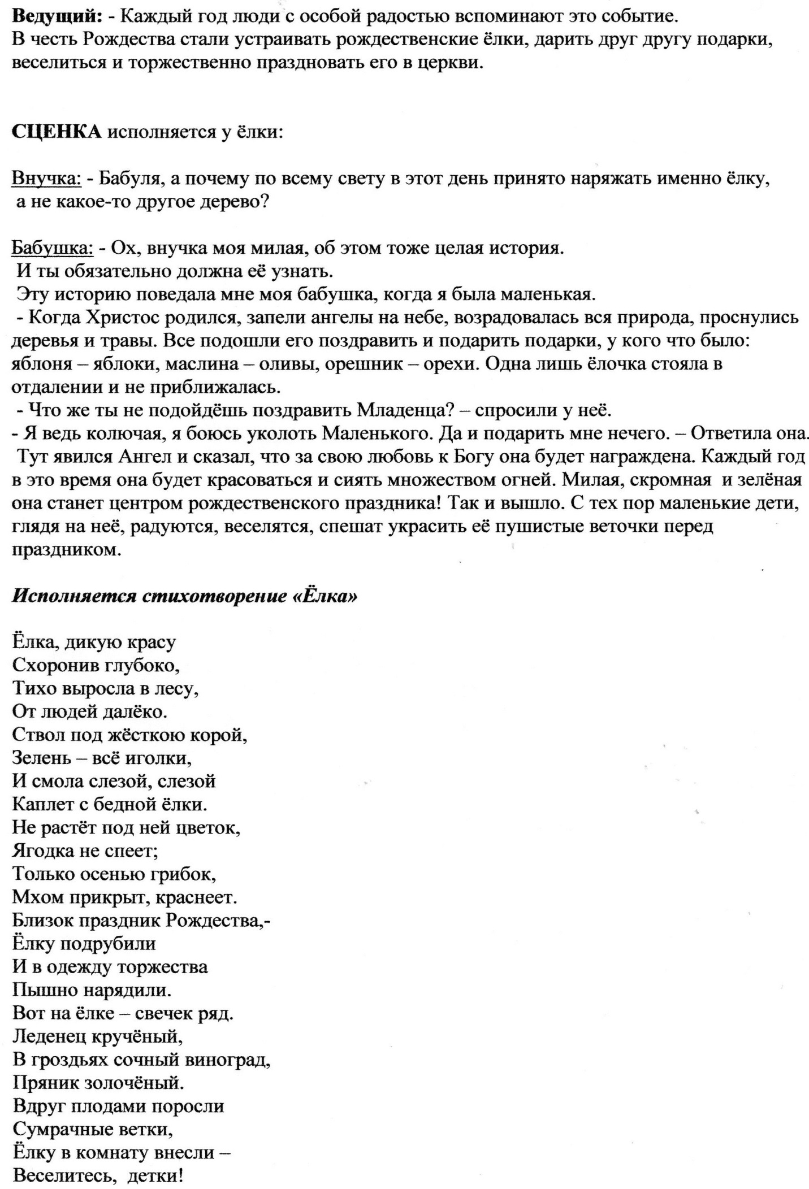
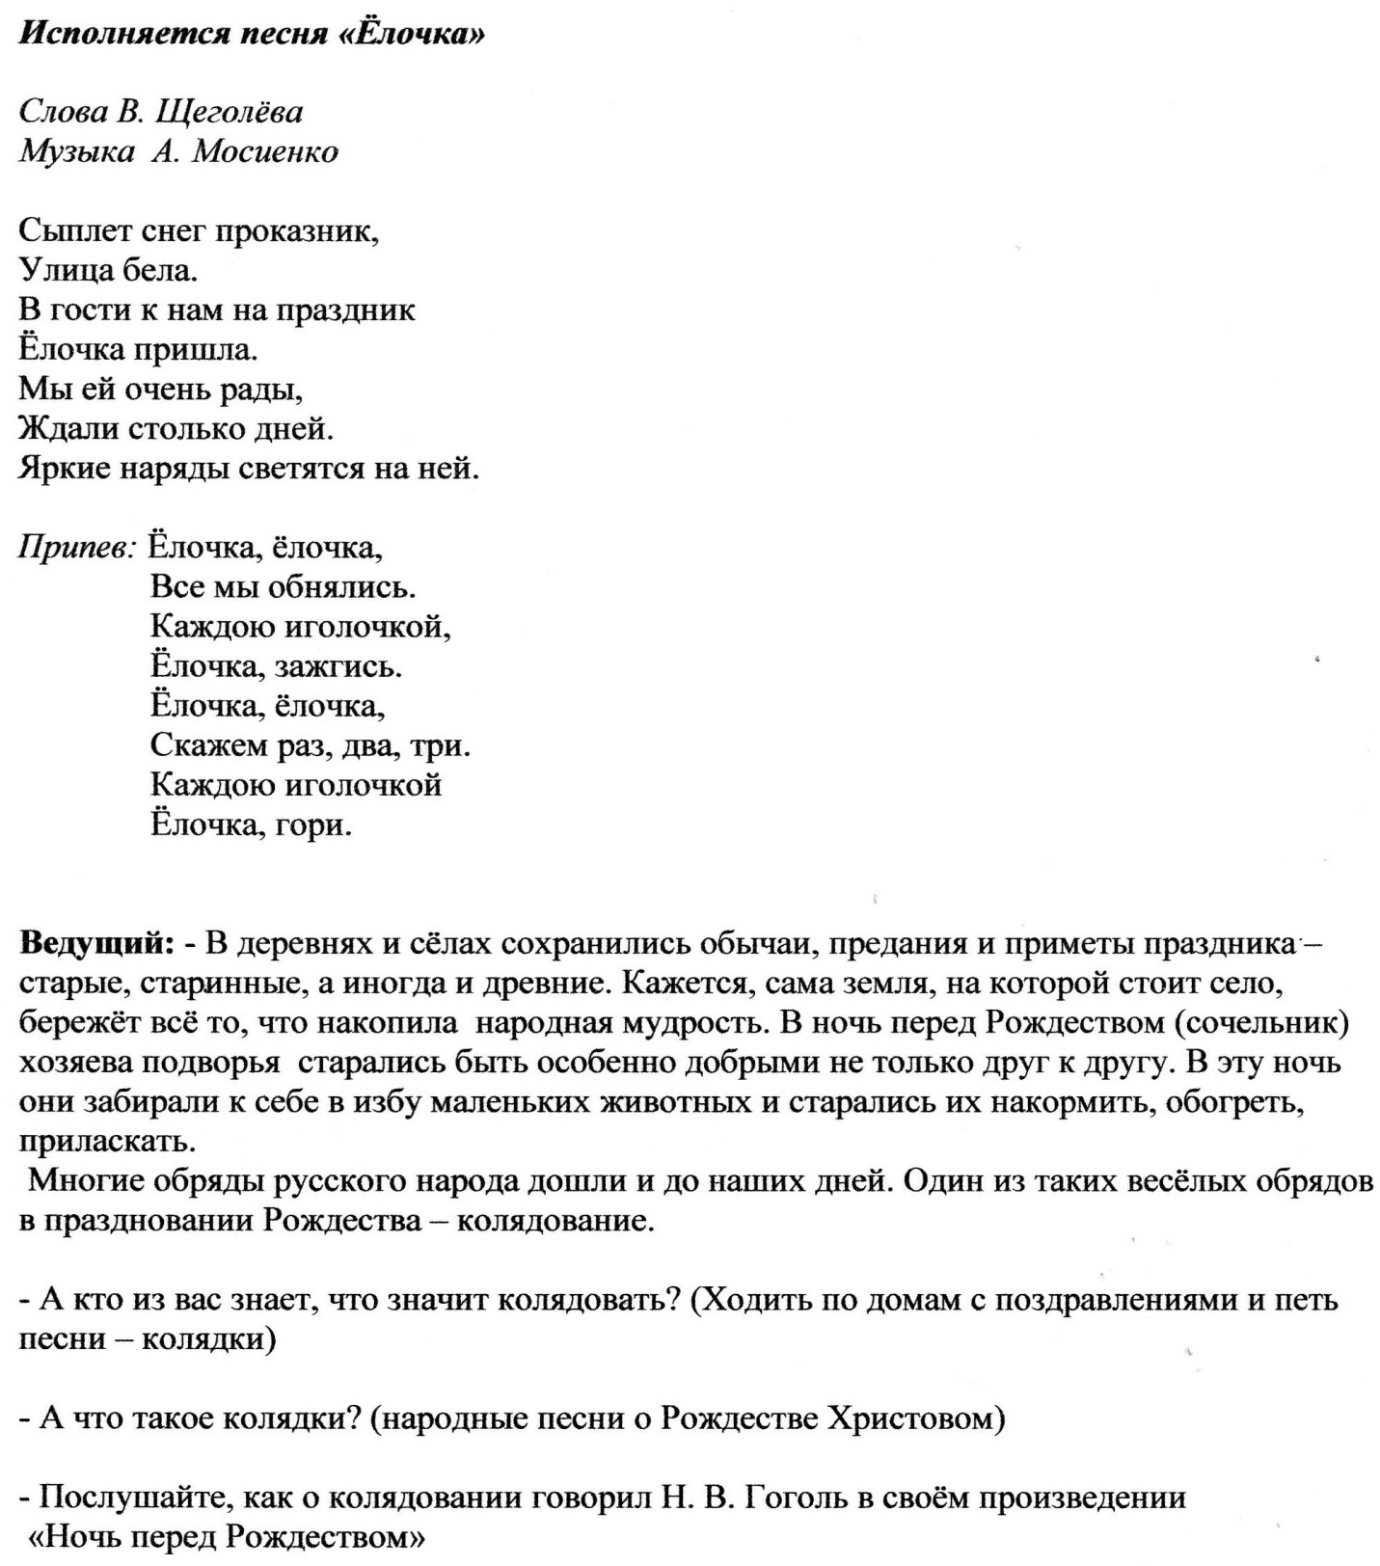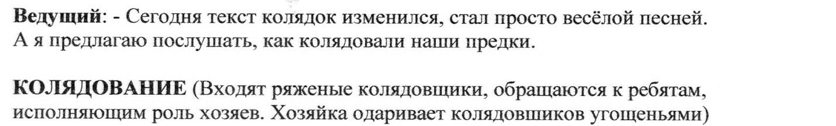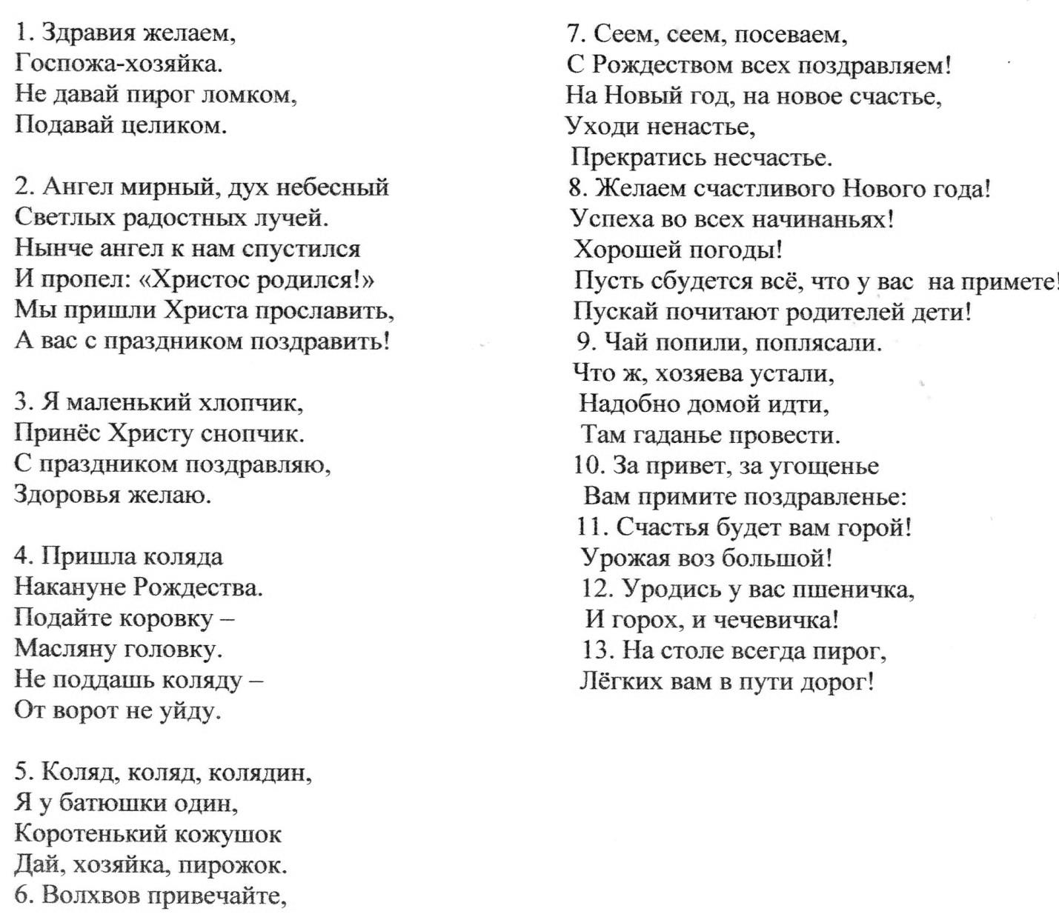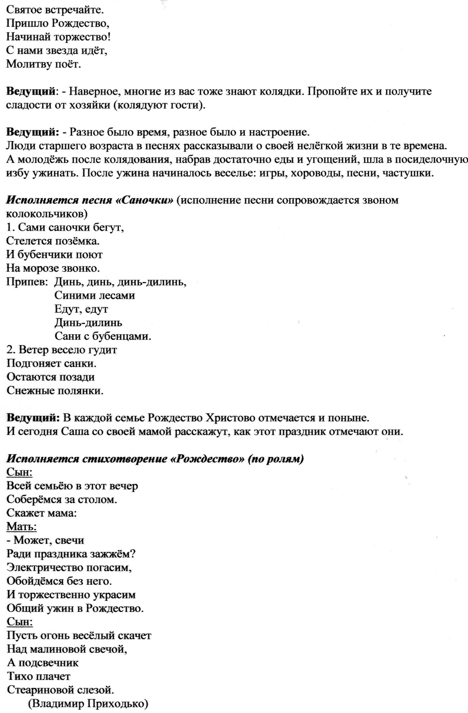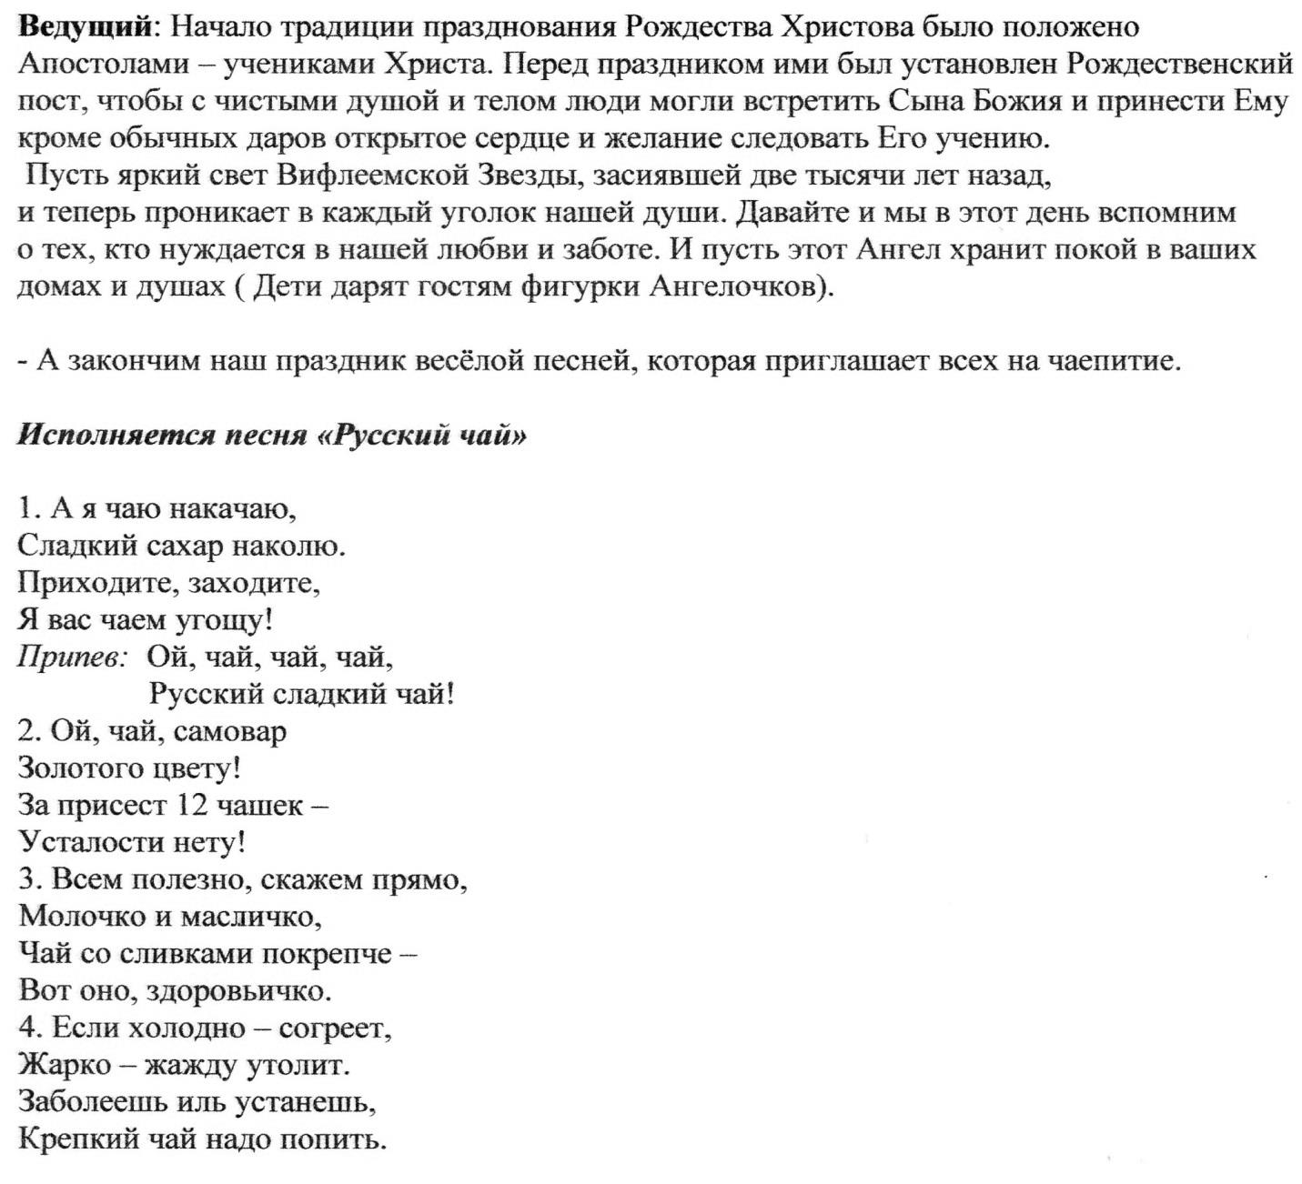
Обзор литературы по выставке

Чаепитие

